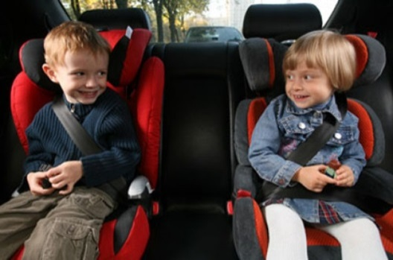
ПРАВИЛА ПЕРЕВОЗКИ ДЕТЕЙ-ПАССАЖИРОВ МОГУТ СТАТЬ СТРОЖЕ
С наступлением летнего сезона тяжесть последствий ДТП возрастает. Это связано, прежде всего, с тем, что в хорошую погоду водители меньше задумываются о безопасности дорожного движения, полагая, что в такое время аварий произойти не может. Но именно в ясную сухую погоду, по статистике, ДТП происходят чаще всего.
Результаты анализа дорожно-транспортных происшествий свидетельствуют, что тяжелые последствия отмечаются больше всего в ситуациях, когда пассажиры не используют средства пассивной безопасности, такие как ремни безопасности, детские удерживающие устройства. Нередко в ДТП страдают самые маленькие пассажиры.
За последнюю неделю погибли несколько детей-пассажиров, которые ехали в автомобилях без детских автокресел. Более того, дети перевозились на руках у взрослых, что является грубым нарушением Правил дорожного движения.
Госавтоинспекция отмечает сезонность детского дорожно-транспортного травматизма, - на летний период приходится пик ДТП с детьми. Это время каникул, семейных поездок за город, в летние лагеря, к местам отдыха. Так, в прошлом году на период с мая по август пришлось 44% всех аварий с участием детей за год и почти половина всех погибших в возрасте до 16 лет.
Вместе с тем требования, касающиеся перевозки детей, могут измениться. В настоящее время на портале regulation.gov.ru проходят независимую антикоррупционную экспертизу соответствующие поправки в Правила дорожного движения Российской Федерации.
Сегодня для перевозки детей до 12 лет обязательно использование детских удерживающих устройств, которые соответствуют росту и весу ребенка, но возможно применение и других средств, позволяющих пристегнуть ребенка с помощью ремней безопасности. Под иными средствами, в первую очередь, понимают различные подручные средства, которые подкладывают под ребенка, и накладки на ремни.
Предлагаемые изменения в ПДД призваны ужесточить эти требования, - если они будут приняты, детей до 7-летнего возраста, можно будет перевозить исключительно при помощи удерживающих устройств. Альтернативы, которые раньше скрывались под общим определением «других средств», больше не будет.
Как говорится в пояснительной записке к документу, эффективность использования детских удерживающих устройств как средства пассивной безопасности, обеспечивающего снижение риска гибели и травмирования детей в возрасте до 12 лет, многократно подтверждена специальными исследованиями.
Эксперты в области безопасности дорожного движения считают, что исключение двусмысленной категории «иных устройств» из требований к перевозке детей – это позитивная новость и ее можно считать логичным продолжением многолетней работы, направленной на повышение безопасности детей-пассажиров.
«Более 5 лет мы повторяем, что самая надежная защита ребенка в автомобиле – это качественное детское автокресло, оно способно сократить риск травм в случае аварии в 2-3 раза. Однако, принимая поправку, исключающую из ПДД формулировку о возможности использования для перевозки детей до 12 лет «иных средств, позволяющих пристегнуть ребенка с помощью ремней безопасности», мы должны быть готовы к следующему шагу – приведению в порядок рынка автокресел», - считает президент экспертного центра «Движение без опасности» Наталья Агре.
По результатам исследований детского дорожно-транспортного травматизма в Московской области, проведенных в течение года совместно с Госавтоинспекцией и Минздравом, было выявлено, что зачастую автокресла неизвестных производителей провоцируют серьезные последствия аварий. Тяжесть таких травм может оказаться намного серьезнее, чем если бы ребенок был пристегнут стандартным ремнем безопасности.
По мнению экспертного сообщества, решить эту ситуацию можно, если повысить требования к сертификации автокресел, а также гарантировать доступность качественных изделий даже малообеспеченным семьям. В связи с этим выдвинута инициатива о включении возможности приобретения автокресла на средства материнского капитала.
Эксперты подчеркивают, что выбор детского удерживающего устройства основывается на росте и весе ребенка, а уже потом – на его фактическом возрасте. Развитие и физиологические параметры каждого ребенка индивидуальны, поэтому покупка автокресел должна осуществляться с учетом всех параметров роста и веса, а лучше – вместе с детьми.

http://www.gibdd.ru/

